柏林工业大学冬季学期
3D打印课程
Technische Universität BerlinWinter Session
Introduction to 3D-Scanning and Printing

·柏林工业大学 | 环球翔飞教育集团·
2018年8月
项目导语
Program Lead-in
作为柏林地区唯一所理工类大学，柏林工业大学在世界上享有盛誉，不仅是德国的第一所工业大学，是世界著名理工大学，也是世界顶尖理工大学之一。柏林工大科研实力雄厚，其将纯理论研究与应用研究置于同等重要的地位，且该校具有鲜明的国际化色彩。每年会有来自全球40多个国家的学生参加柏林工大所提供的独特的实践学术课程。
本期3D打印课程为期四周，将在柏林工业大学设备齐全的3D实验室举办。具体介绍如何使用专业3D打印技术，如何使用激光烧结系统和3D实验室的粉末打印机制造3D打印物，以及数据生成和数据准备。参与者将获得使用两种专业3D打印技术，结构光扫描仪和相关软件的基本知识。该课程为有兴趣进一步应用这些技术的学生提供了一个良好的起点。
柏林工业大学（Technische Universität Berlin）
柏林工业大学位于德国首都柏林，坐落于柏林夏洛特堡区。是德国九所卓越理工大学联盟TU9成员之一，也是柏林地区唯一一所理工科大学。
TU9是德国理工大学联盟，它是德国九所工业大学的联合平台。TU9联盟主席Ernst Schmachtenberg博士教授指出，“TU9理工高校联盟就是科研实力的代名词”。
院校简介
University Introduction
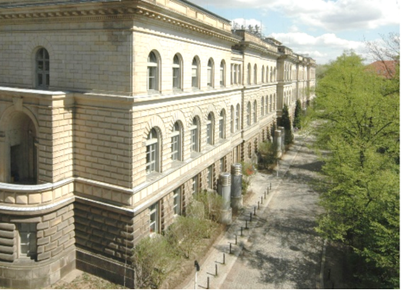
项目特色
Program Key points
- 感悟名校
深度考察德国理工科名校，感悟名校正能量
- 品质学科
所有课程均由TUB各学院教授、讲师亲自授课，与TUB本校学生共享世界顶尖学术资源
- 官方学分
所有课程均为TUB认定课程，顺利通过考试的学生可获柏林工业大学认可的5个学分及官方成绩单
- 成长收获
收获专业前沿知识，锻炼语言能力，拓展国际视野，培养独立人格
- 服务保障
专业服务，让留学变简单，让参加者和家人更安心

项目时段
Program Period
- 课程时段
2019冬：1月7日至1月31日
- 报名截至
2018年10月31日
- 注意事项
抵达柏林：1月6日，10:00至18:00入住
离开柏林：2月1日，08:00至10:00退房
接机安排：1月6日，10:00-12:00，TXL机场

项目内容
Program Details
- 目标群体
对3D打印及3D扫描感兴趣并希望深入了解专业3D打印技术的学生。 由于该技术涵盖了众多应用领域，因此该课程对于来自科学学科，工程学，设计，美术或艺术史的学生来说非常有趣。
- 学习目标
了解3D技术的各种可能用途。实操上，学会机器的使用和可印刷物体的准备。培养学生使用结构光扫描仪，3D打印技术以及满足成功3D打印的几何要求的技能。
- 课程组成
课程讲座+实验培训
项目生活
Program Life
- 住宿和餐饮
本项目不含住宿费。学生可以根据自己的喜好选择不同的住宿，住宿价格区间为400欧至840欧不等。
学生个人生活费的高低取决于个人生活习惯和需求标准。一般每天人均餐饮消费约10至20欧元。
- 课外生活
学生可以积极参与学校组织的课外活动或是利用课余时间，约上同学一起参观国会大厦，勃兰登堡门，菩提树下大街，柏林墙，犹太人纪念碑等等，亲身体验德国首都柏林的深厚历史和文化，丰富自己的留德生活。
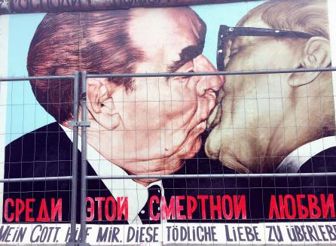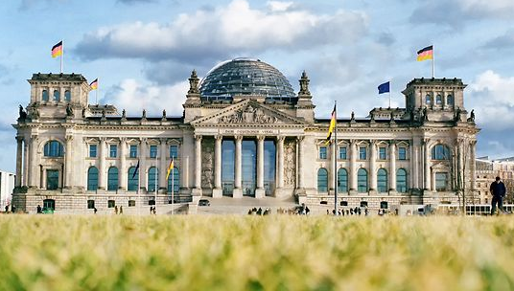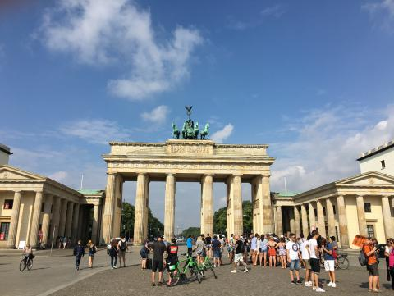
项目费用
Program Fee
- 项目费用明细
3760欧元
- 费用说明
项目费包：申请费，学费，校方指定医疗保险，海外保险费，快递费，服务费等。
费用不包含：住宿费，课外活动费，餐费，签证费，国际往返机票，个人消费等。
费用内容及支付说明以各项目参加协议为准。
申请条件
Qualification Student
- 报名资格
我校全日制在校生，在校期间成绩优秀、品行端正
- 成绩要求
GPA 3.0/4.0
托福：80+，或雅思：6.5+，或CET4/6：500+
申请流程
Participation Process

报名方式
Sign up Information

- 报名咨询
    - 国际合作处：刘老师 5678752
    - 办公地址：主楼221室
    - 咨询QQ群：326099896
- 报名请完整填写最后一页的报名表，并将其发送到报名邮箱。
    - 报名邮箱：liuqian@hit.edu.cn 并抄送shandong@xf-world.org
3.关于院校学分转换请咨询各校院系教务处

附录
课程说明

Introduction to 3D-Scanning and Printing

Topic
3D Scanning and Printing
- Target group
Students with an interest in 3D printing, 3D scanning and who want to gain insight into work with professional 3D printing technologies. As this technology covers numerous application areas, this course could be interesting for students from scientific disciplines, engineering, design, fine art or art history.
- Short Description
Hosted in the fully-equipped laboratory of the 3D Lab of the TU Berlin, this four-week course offers introduction to working with professional 3D printing technologies such as laser sintering with polyamide and powder printing with mineral powder (modified gypsum).
The course provides an introduction to manufacturing 3D printed objects with the laser sintering system and the powder printer of the 3D Lab, as well as data generation and data preparation for it. Participants will gain basic knowledge of the use of two professional 3D printing technologies, structured light scanners and related software.
The course starts with an introduction to the technologies used at the 3D Lab and selected projects from its portfolio, to give participants an impression of the various possible uses of 3D technologies. Ongoing course lectures will be accompanied by detailed practical units focusing on the use of the machines and the preparation of printable objects. Specifically, the practical training will develop student’s skills in the use of structured light scanners, 3D printing technologies, and in meeting the geometrical requirements for successful 3D prints.
As 3D printing and 3D scanning cover numerous application areas, this course is interesting for participants from several disciplines including science, engineering, design, fine art or art history. The course provides a good starting point for students who are interested in further applications of these technologies.
- Prerequisites
The general prerequisites of the TU Berlin Summer University are as follows: at least one year of university experience + English level B2 or equivalent.
A specific requirement of the course is an, at least, basic knowledge of CAD software. It is recommended that students use their own laptops for processing their own 3D files.
- Lecturer(s)
- Prof. Dr. Hartmut Schwandt
- Meisterschüler Joachim Weinhold
3D Labor, Institut für Mathematik, TU Berlin
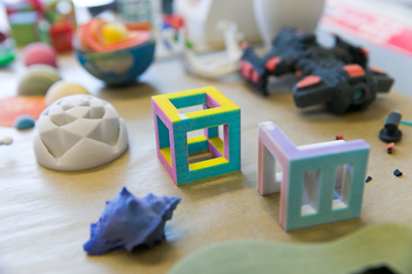
附录
课程安排
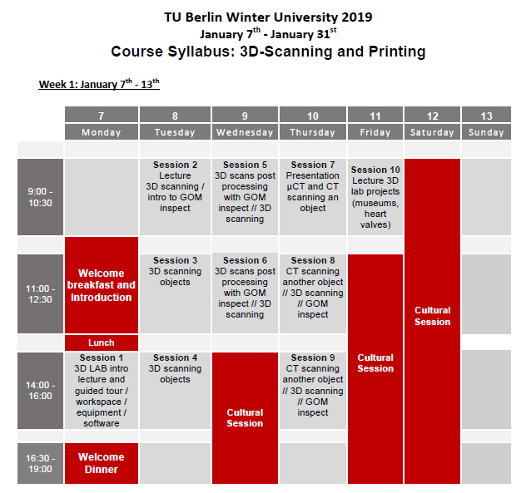

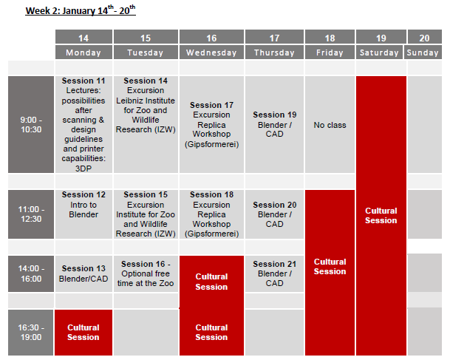
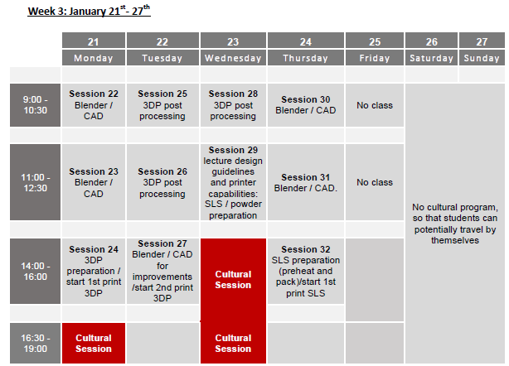

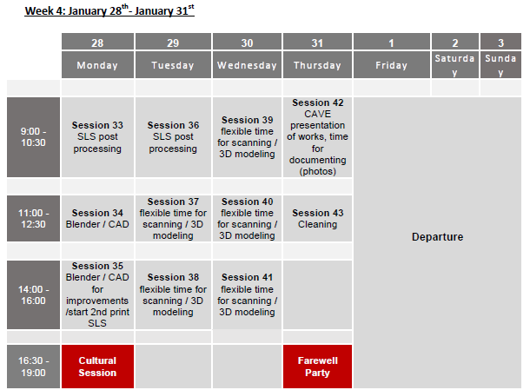

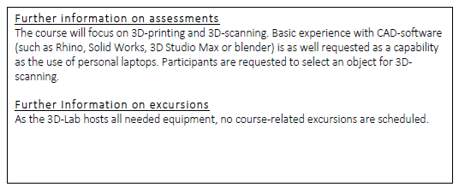
柏林工业大学冬季学期3D打印课程
报名表|Sign-up Sheet

- 请用“√”选出您想申请参加的课外活动（optional）：
Activities |  | Date | Price |  | 请打“√”表示
Dresden Trip |  | 1月19日 | 70
- 请用“√”选出您想申请的住宿：
Accommodation | Breakfast included | Bathroom |  | Price | 请打“√”表示
CIEE Twin Room | No | En-Suite |  | 400€
Steps Hotel Twin Room | Yes | En-Suite |  | 686€
Three Little Pigs Single Room | No | Shared on corridor |  | 840€
Three Little Pigs Twin Room | No | Shared on corridor |  | 560€

二、申请者身份信息
中文姓名 | 必填 |  | 姓名拼音 | （大写）需与护照写法一致
出生日期 | 年/月/日(公历) |  | 性 别 | 必填
国 籍 | 必填 |  | 民 族 | 必填
身份证号 | 港澳台人员请提供大陆亲属身份证号
身份证有效期至 | 年/月/日 |  | 宗教信仰 | 选填
年 龄 | 必填 |  | 本人照片 | 选填
三、申请者旅行证件信息
护照号 | 若未办理请填“暂无” |  | 护照有效期至 | 选填
护照签发地 | 选填 |  | 旧护照号 | 选填
有效签证 | 选填
拒签历史及理由 | 选填，若有请如实告知
四、申请者通讯信息
手机号码 | 用于电子协议签订验证 |  | 电子邮箱 | 必填
QQ号码 | 选填 |  | 微信号 | 必填
学校地址 | 精确到省市县（区）及详细地址
所在地邮编 | 必填 |  | 材料邮寄地址 | 如在本校内请填“本校”
紧急联络人备案信息
联络人姓名 | 必填 |  | 性 别 | 必填
关 系 | 必填，如父子、母女等 |  | 手机号码 | 必填
电子邮箱 | 选填 |  | 所在地邮编 | 必填
所在地址 | 精确到省市县（区）及详细地址
五、申请者学术信息
在读院校全称 | 必填 |  | 在读院校英文 | 必填
学 制 | 必填，如四年制、两年制等 |  | 在读年级 | 必填
入学年份 | 必填 |  | 入学学历 | 必填，如本科、研究生等
学 号 | 选填 |  | 政治面貌 | 选填，如群众、中共党员等
所在院系（中文） | 必填 |  | 所在院系（英文） | 必填
专业大类 | 必填，如文学、理学、工学等 |  | 专业名称 | 必填
语言成绩
平均学分绩点GPA | 4.0分制，如3.6/4.0 |  | 日语能力 | 如有
英语CET-4级 | 若未获得，请填“0” |  | 英语CET-6级 | 若未获得，请填“0”
托福成绩总分 | 选填，如有 |  | 托福考试时间 | 选填，年/月/日
阅读子分 | 选填 |  | 听力子分 | 选填
口试子分 | 选填 |  | 写作子分 | 选填
雅思成绩总分 |  | 选填，如有 | 雅思考试时间 |  | 选填，年/月/日
听力子分 |  | 选填 | 口语子分 |  | 选填
阅读子分 |  | 选填 | 写作子分 |  | 选填
六、申请者健康信息
重大病史 |  | 必填，若有特别情况请说明，若无请填“无”
药物过敏 |  | 必填，请如实说明是否有过敏药物，如阿司匹林、青霉素等。若无，请填“无”
填写声明 |  | “以上信息经本人确认内容无误”。
途径调查 |  | 我是通过以下渠道得知此项目的：（多选，括号内填“1”即可）  （）挂网通知；（）宣讲会；（）微信推送；（）口碑推荐；（）其他
备注说明 |  | 选填，其他的说明或咨询的问题等

